## [jmeter 性能测试 JDBC Request （查询数据库获取数据库数据） 的使用](https://www.cnblogs.com/0201zcr/p/5280090.html)

https://www.cnblogs.com/0201zcr/p/5280090.html

JDBC Request

　　这个Sampler可以向数据库发送一个jdbc请求（sql语句），并获取返回的数据库数据进行操作。它经常需要和JDBC Connection Configuration配置原件（配置数据库连接的相关属性，如连接名、密码等）一起使用。

**一、准备工作**

**1、本文使用的是mysql数据库进行测试**，数据库的用户名为root（你自己的用户名），用户名密码为*********（你自己的密码）

**2、数据库中有表**：test，表的数据结构如下：

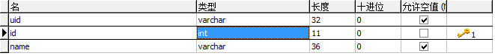

　　表中数据如下：

select * from test

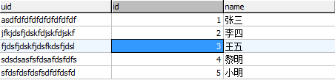

**3、添加需要的驱动jar包**

　　使用不同的数据库，我们需要引入不同的jar包。

方式1：直接将jar包复制到jmeter的lib目录

* mysql数据库：无需引入其他数据库驱动jar包。
* sql server 数据库：下载sqljdbc4.jar 放到 jmeter根目录的lib目录下
* oracle数据库：将oracle数据的安装目录下面的\product\10.2.0\db_1\jdbc\lib\ojdbc14.jar 放到jmeter根目录下的lib目录下

方式2：通过Test Plan

　　假如我们不使用将jar复制到jmeter的lib目录的方式，我们还可以使用Jmeter的Test Plan引入相应的jar包，如下面引入oracle数据的jar包

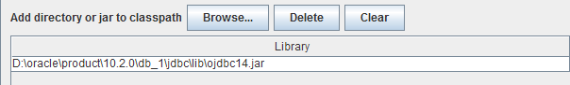

**二、配置JDBC Connection Configuration**

**重要参数说明：**

* **Variable Name**：数据库连接池的名称，我们可以有多个jdbc connection configuration，每个可以起个不同的名称，在jdbc request中可以通过这个名称选择合适的连接池进行使用。
* **Database URL**：数据库url，jdbc:mysql://主机ip或者机器名称:mysql监听的端口号/数据库名称， 如：jdbc:mysql://localhost:3306/test
* **JDBC Driver class**：JDBC驱动
* **username**：数据库登陆的用户名
* **passwrod**：数据库登陆的密码

　　不同数据库具体的填写方式，可以参考下面的表格：

|  |  |  |
| --- | --- | --- |
| **Datebase** | **Driver class** | **Database URL** |
| MySQL | com.mysql.jdbc.Driver | jdbc:mysql://host:port/{dbname} |
| PostgreSQL | org.postgresql.Driver | jdbc:postgresql:{dbname} |
| Oracle | oracle.jdbc.driver.OracleDriver | jdbc:oracle:thin:user/pass@//host:port/service |
| Ingres (2006) | ingres.jdbc.IngresDriver | jdbc:ingres://host:port/db[;attr=value] |
| MSSQL | com.microsoft.sqlserver.jdbc.SQLServerDriver  或者  net.sourceforge.jtds.jdbc.Driver | jdbc:sqlserver://IP:1433;databaseName=DBname  或者  jdbc:jtds:sqlserver://localhost:1433/"+"library" |

　　填写后大致如下：

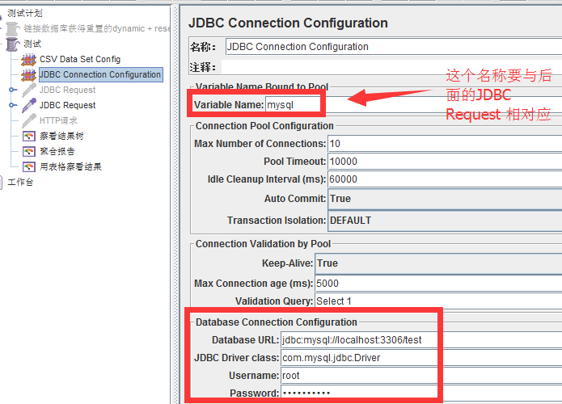

**三、配置JDBC Request**

**重要的参数说明：**

* **Variable Name**：数据库连接池的名字，需要与JDBC Connection Configuration的Variable Name Bound Pool名字保持一致
* **Query**：填写的sql语句未尾不要加“;”
* **Parameter valus**：参数值
* **Parameter types**：参数类型，可参考：Javadoc for java.sql.Types
* **Variable names**：保存sql语句返回结果的变量名
* **Result variable name**：创建一个对象变量，保存所有返回的结果
* **Query timeout**：查询超时时间
* **Handle result set**：定义如何处理由callable statements语句返回的结果

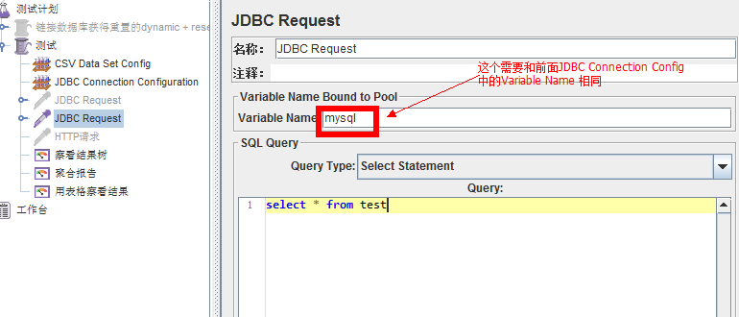

执行结果：

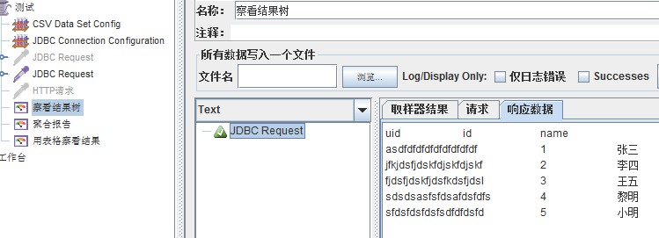

　　执行到这里，我们已经将数据从数据库中原样的查出来了，但具体如何之取出我们需要的数据呢，显然，假如我们查询的sql返回的只是一个数据，上面的方式已经可以满足我们的需求的，如我们查询数据的记录数，

select count（*） from test

　　查询出来的结果就是我们需要的内容，或者通过正则表达式的获取即可获取我们的内容。

　　但假如像上面那样子，我们获取出来的是多行数据，我们需要如何来对数据进行遍历，只获取出我们需要的数据呢？请看下面的分析。

**四、JDBC Request 参数化**

**方法（一）、定义变量，在sql query中使用变量：**

**1、在Test Plan 中定义一个变量（当然也可以使用参数化：Jmeter参数化）：**

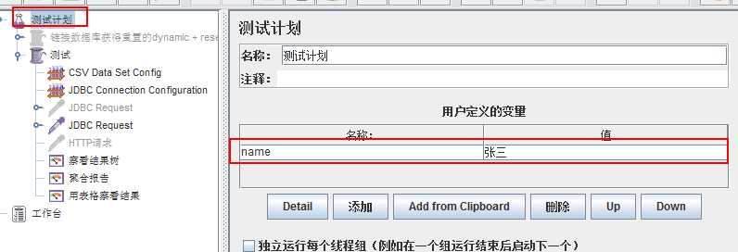

**2、sql query 中使用${变量名}的方式引用：**

select * from test where name='${name}'

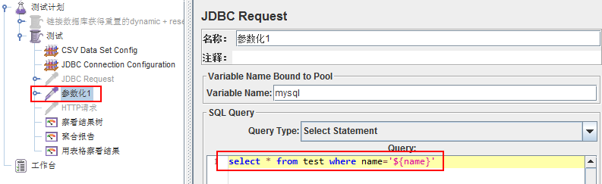

**方法（二）、在sql query中使用”？“作为占位符，并传递参数值和参数类型，如下图所示：**

1、传递的参数值是常量，如图传递2个变量，多个变量使用” ， “ 分隔。**这里假如你有数据是int类型的，也要在Parameter types 那里标示为varchar类型，否则无法运行。**

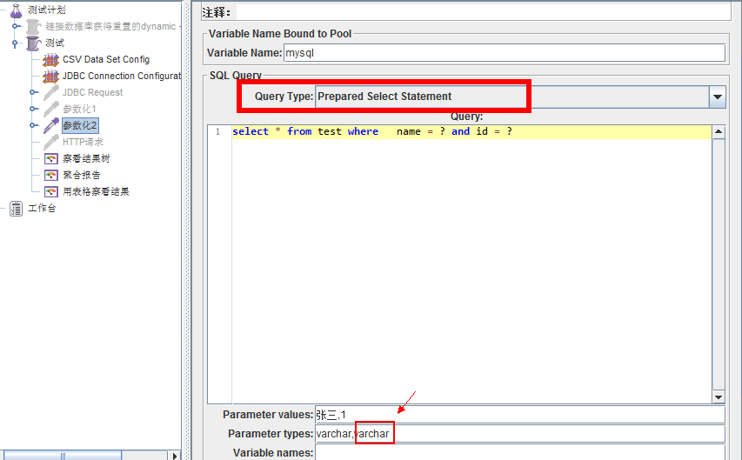

2、传递的参数值是变量，使用${变量名}的方式

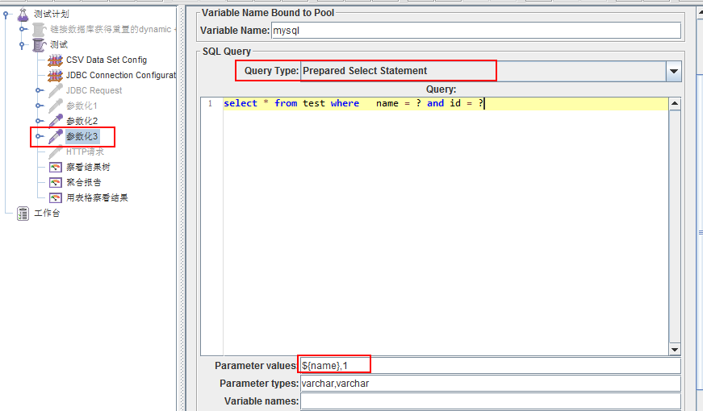

**五、Variables names 参数使用方法：**

　　jmeter官网给的解释是：**如果给这个参数设置了值，它会保存sql语句返回的数据和返回数据的总行数**。假如，sql语句返回2行，3列，且variables names设置为A,,C，那么如下变量会被设置为：

　　A_#=2 (总行数)  
　　A_1=第1列, 第1行  
　　A_2=第1列, 第2行   
　　C_#=2 (总行数)   
　　C_1=第3列, 第1行  
　　C_2=第3列, 第2行

* 如果返回结果为0，那么A_#和C_#会被设置为0，其它变量不会设置值。
* 如果第一次返回6行数据，第二次只返回3行数据，那么第一次那多的3行数据变量会被清除。
* **可以使用${A_#}、${A_1}...来获取相应的值**

**示例**：

　　我们还是用上面的数据库，把所有数据查出来，test表有有3个字段，5条记录（忘记了的可以回到第一步那里查看）

1、添加一个jdbc request名为”参数4“，添加一个”Debug Sampler“用来查看输出的结果，设置 variables name为column1,column2,column3：

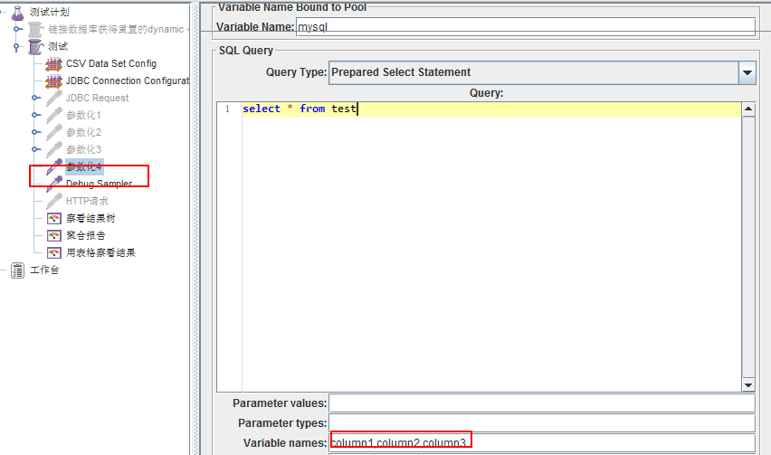

2、执行结果：

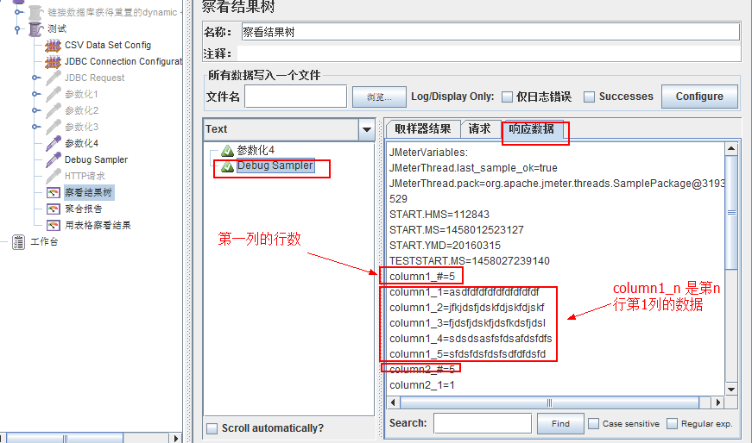

　　解析：

　　column1代表第一列所有的数据，column1_#可以获取到第一列的行数

　　column1_n:获得第一列第n行的数据。

column2和column3的功能类似， 假如我们只需要第一列和第三列的数据，可以写成column1,,column3,中间的","不可以省略。

示例

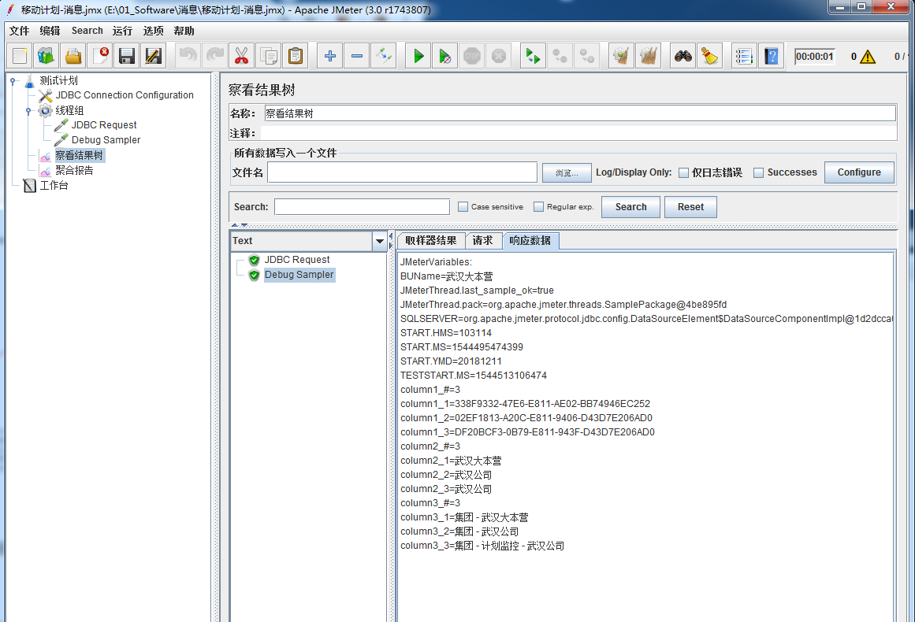

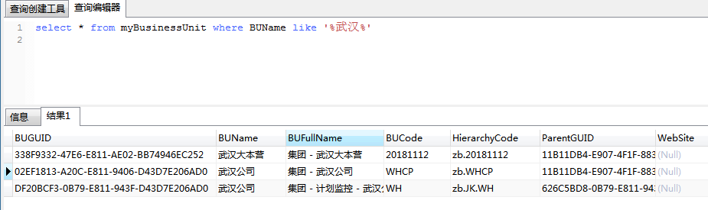

**六、Result variable name 参数使用方法：**

　　如果给这个参数设置值，它会创建一个对象变量，保存所有返回的结果，获取具体值的方法：columnValue = vars.getObject("resultObject").get(0).get("Column Name")

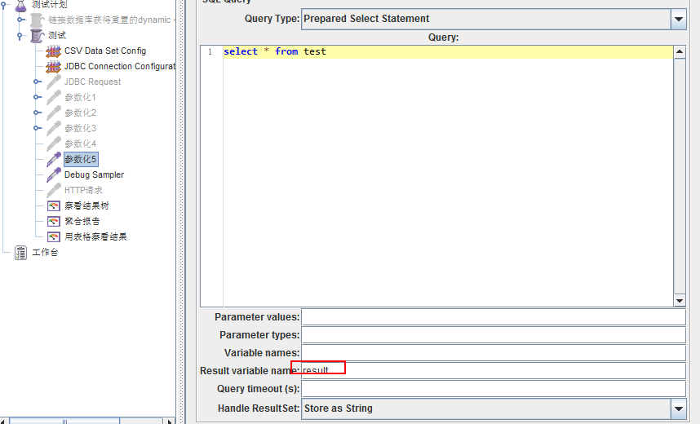

　　执行结果：

